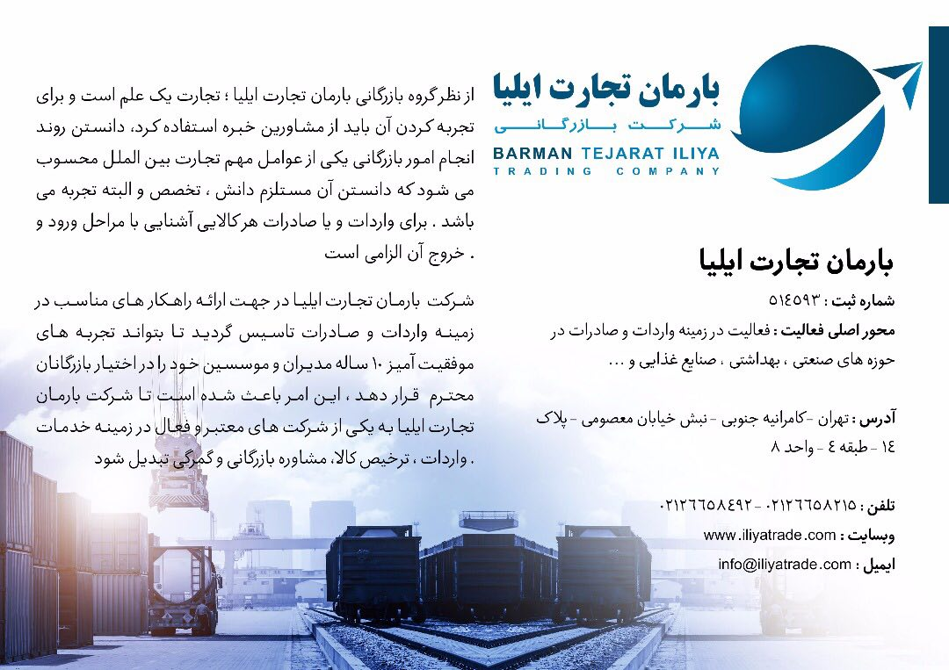
ترجمه:
بارمان تجارت ایلیا
الشرکة التجارية
رقم التسجیل:514593
المحور الرئیسي للنشاطات: النشاط في مجال الإستیراد و التصدیر في المجالات الصناعية و الصحّية و صناعة المواد الغذائية و...
عنوان: طهران. کامرانیه الجنوبي، ناصية شارع معصومي. لوحة 14. طابق 4. وحدة 8
هاتف: 02126658492-02126658215
موقع: www.iliyatrade.com
البرید الالکتروني: info@iliyatrade.com
التجارة من وجهة نظر مجموعة بارمان تجارت ایلیا التجارية، علمٌ و لتجریبها یجب إستخدام المستشارین من ذوي الخبره؛ فالإحاطة علی مجری القیام بالشؤون التجارية تعدّ من العناصر الهامّة في التجارة الدولية فالإلمام به یرهن بالعلم و التخصّص و بالتأکید البراعة. للإستیراد و التصدیر الخاصّة بکلّ البضائع یجب الإلمام بمراحل دخولها و خروجها.
تمّ تأسیس شرکة بارمان تجارت ایلیا لعرض الإستراتیجیات المناسبة في مجال الإستیراد و التصدیر حتّی تستطیع أن تقدم عشر سنوات من تجارب مدارئها و مؤسسيها الناجحة للتجار الکرام. هذا الأمر قد أدّی إلی تحوّل شرکة بارمان تجارت ایلیا إلی إحدی الشرکات الموثوقة بها و الناشطة في مجال خدمات الإستیراد، تخلیص البضائع، الاستشارات التجارية و الجمرکية.

